# 功能说明书

材52 张布雨 2015011958

## 0说明：

此工作旨在为BCIA的机场巴士开发在线预订系统，采用PHP与MySQL共同完成。该系统的对象包括用户、管理员以及司机，用户可以进行注册，用户名不可重复，管理员和司机不可以进行注册。三种人群进行登录后会进入不同的主页，有不同的权限。

（1）用户登录后，进入用户页面，包括首页、路线查询、车票购买、订单查询、问题反馈以及登出板块。

（2）司机登录后，进入司机页面，包括首页，所有路线、相关订单、订单确认以及登出板块。

（3）管理员登录后，进入管理员页面，包括首页、所有路线、添加路线、所有订单、问题反馈以及登出板块。

## 1网页结构：

打开login.html后，进入登录/注册页面，选择合适的身份，输入用户名和密码，经查询语句在数据库中存在后进入相应的页面。可选择相应的功能进行操作。

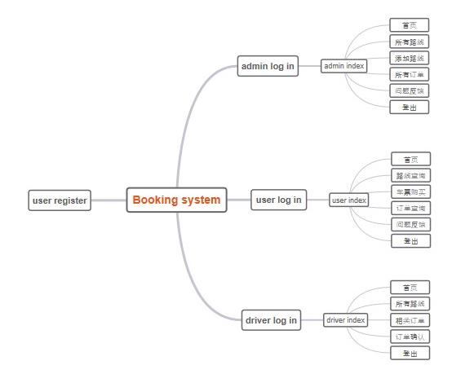

图1 网页结构图

## 2 可行性分析

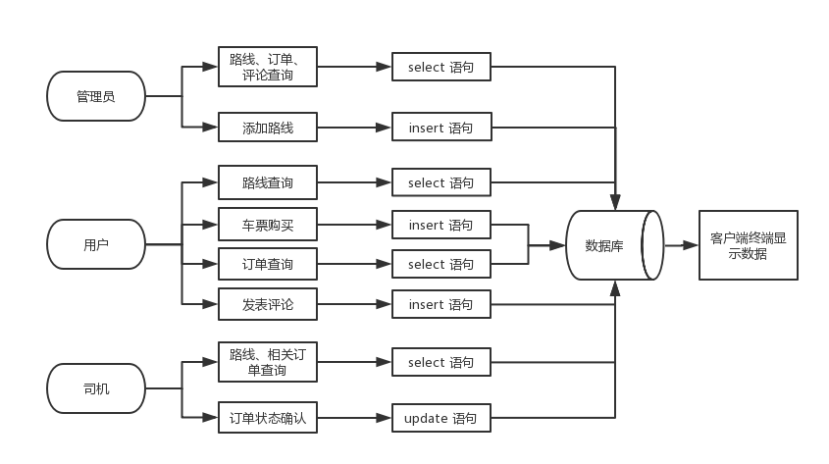

图2 可行性分析图

## 3功能说明

3.1用户功能：

1. 路线查询
2. 车票购买
3. 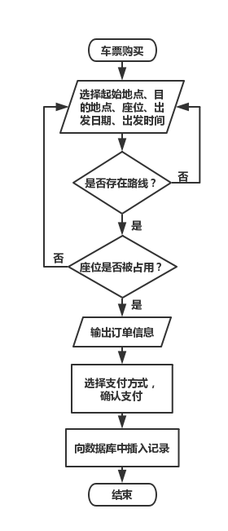订单查询
4. 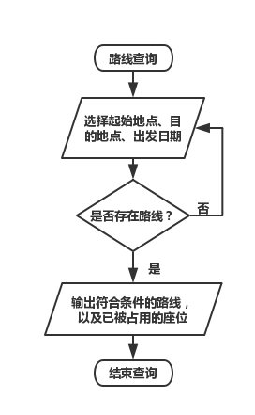问题反馈

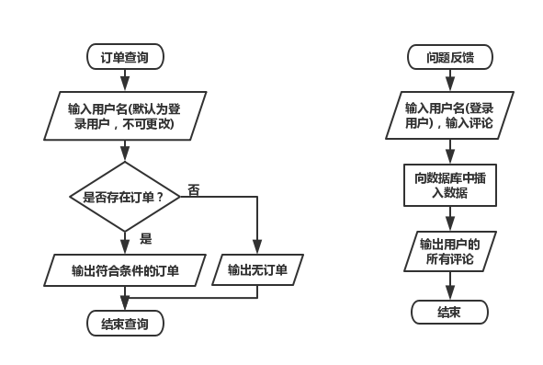

3.2管理员功能：

1. 查看所有路线
2. 添加路线
3. 查看所有订单
4. 查看所有问题反馈

3.3司机功能：

1. 查看所有路线
2. 查看相关订单
3. 订单状态确认

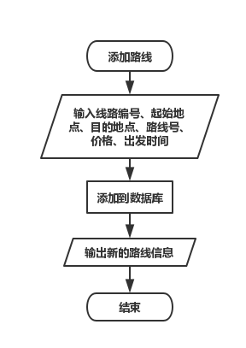 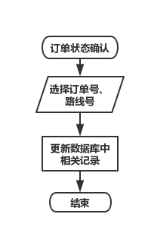

## 4 期望

本系统尚不完善，有很多可以改进的地方，比如说：

1 增添用户信息更改，此项比较简单，使用update语句即可完成。

2 可视化一条线路上的可选座位，需要精确到每条路线，且在购票时已选座位不可选择。可视化对我来说尚有难度。直接限制座位选择项也有难度，但放在选择路线之后进行比较容易。

3 增加调整座位功能，在出发前一天可以更改座位。使用update语句较容易实现。

4 增加退票功能，在出发前一天可以退票。使用delete语句容易实现。

5 管理员应该拥有更多操作，如车辆管理，路线调整（包括时间、价格等），回复评论等。

其安全性与报错系统也有待完善。